Администрация Уярского района

П О С Т А Н О В Л Е Н И Е

19.06.2020г. Уяр № 373 - П

Об утверждении схемы размещения

рекламных конструкций на территории

Уярского района

Руководствуясь статьями 19 Федерального закона № 38-ФЗ «О рекламе» от 13 марта 2006г., 39.1 Земельного кодекса Российской Федерации, статьями 18,19,39,72 Устава Уярского района, пунктом 3.1.14 Положения об Отделе имущественных отношений, архитектуры и строительства администрации Уярского района, утвержденного постановлением администрации Уярского района от 30.07.2014 г. № 896-П, ПОСТАНОВЛЯЮ:

1. Утвердить схему размещения рекламных конструкций на территории Уярского района согласно приложению №1 к настоящему постановлению.

2. Утвердить схему размещения рекламных конструкций на территории города Уяра Уярского района Красноярского края согласно приложению № 2 к настоящему постановлению.

3. Утвердить схему размещения рекламных конструкций на территории с. Ольгино и с. Новопятницкое Уярского района Красноярского края согласно приложению № 3 к настоящему постановлению.

4. Утвердить схему размещения рекламных конструкций на территории с. Сухоной Уярского района Красноярского края согласно приложению № 4 к настоящему постановлению.

5. Постановление администрации Уярского района от 21.02.2013г. № 166-п «Об утверждении Положения о порядке формирования документов на установку и эксплуатацию рекламных конструкций на территории Уярского района» считать утратившим силу.

6. Заведующей Отделом документального обеспечения и организационной работы администрации Уярского района (Зиновьева С.А.) разместить настоящее постановление на официальном сайте администрации Уярского района Красноярского края (<http://admuayrsky.ru>).

7. Контроль за исполнением настоящего постановления возложить на заместителя главы администрации Уярского района по оперативным вопросам Алкснис О.Н.

8. Постановление вступает в силу на следующий день после дня его официального опубликования в общественно – политической газете Уярского района «Вперёд».

Глава Уярского района С. А. Галатов

Приложение № 1 к постановлению

администрации Уярского района

от 19.06.2020г. №- 373П

**Схема размещения рекламных конструкций на территории**

**Уярского района**

**Оглавление**

1. Введение

2. Цели и задачи схемы размещения рекламных конструкций

3. Сфера применения Схемы

4. Термины и определения

5. Объекты и субъекты визуально-рекламного регулирования

6. Виды рекламных конструкций

7. Требования к установке рекламных конструкций

8. Ограничение по размещению рекламных конструкций

9. Переходные положения

10. Перечень рекламных конструкций, расположенных на территории Уярского района

1. **Введение**

В соответствии с пунктом 5.8 статьи 19 Федерального закона 38-ФЗ «О рекламе» органы местного самоуправления муниципальных районов утверждают схемы размещения рекламных конструкций на земельных участках независимо от форм собственности, а также на зданиях или ином недвижимом имуществе, находящихся в собственности субъектов Российской Федерации или муниципальной собственности. Схема размещения рекламных конструкций является документом, определяющим места размещения рекламных конструкций, типы и виды рекламных конструкций, установка которых допускается на данных местах. Схема размещения рекламных конструкций должна соответствовать документам территориального планирования и обеспечивать соблюдение внешнего архитектурного облика сложившейся застройки, градостроительных норм и правил, требований безопасности и содержать карты (места) размещения рекламных конструкций с указанием типов и видов рекламных конструкций, площади информационных полей и технических характеристик рекламных конструкций. Схема размещения рекламных конструкций и вносимые в нее изменения подлежат предварительному согласованию с уполномоченным органом исполнительной власти субъекта Российской Федерации в порядке, установленном высшим исполнительным органом государственной власти субъекта Российской Федерации. Схема размещения рекламных конструкций и вносимые в нее изменения подлежат опубликованию (обнародованию) в порядке, установленном для официального опубликования (обнародования) муниципальных правовых актов, и размещению на официальном сайте органа местного самоуправления муниципального района в информационно-телекоммуникационной сети "Интернет" (далее - Схема). Для целей настоящей статьи под информационным полем рекламной конструкции понимается часть рекламной конструкции, предназначенная для распространения рекламы.

Схема размещения рекламных конструкций разработана с учетом положений Схемы территориального планирования Уярского района, [генеральных планов](https://pandia.ru/text/category/generalmznie_plani/) поселений Уярского района, правил [землепользования](https://pandia.ru/text/category/zemlepolmzzovanie/) и застройки поселений Уярского района, а также в соответствии с требованиями:

- Градостроительного кодекса Российской Федерации;

- Земельного кодекса Российской Федерации;

- Федерального закона от 13.03.2006 № 38-ФЗ «О рекламе»;

- Федерального закона от 8 ноября 2007 года № 257-ФЗ «Об автомобильных дорогах и дорожной деятельности в Российской Федерации»;

- ГОСТ Р 52044-2003 Наружная реклама на автомобильных дорогах и территориях городских и сельских поселений. Общие технические требования к средствам наружной рекламы. Правила размещения (с изменениями №1,2,3, Поправкой);

- Свода правил СП 42.13330.2011 «Градостроительство. Планировка и застройка городских и сельских поселений».

**2.** **Цели** **и** **задачи** **схемы** **размещения** **рекламных** **конструкций**

Целью является определение мест размещения и видов рекламных конструкций на земельных участках независимо от форм собственности, а также на [объектах](https://pandia.ru/text/category/obtzekti_nedvizhimosti/) [недвижимого](https://pandia.ru/text/category/obtzekti_nedvizhimosti/) имущества, находящихся в муниципальной собственности.

К задачам Схемы относится:

- упорядочение механизма размещения конструкций;

- исключение возможности самовольного размещения рекламных конструкций;

- обеспечение сохранения в неизменном виде архитектурных композиций, улучшение внешнего вида населенных пунктов Уярского района.

**3. Сфера применения Схемы**

1. Настоящая Схема регулирует отношения, возникающие при распространении наружной рекламы с использованием щитов, стендов, перетяжек, электронных табло и иных технических средств стабильного территориального размещения (далее - рекламные конструкции), эксплуатации, техническом обслуживании, модернизации и оценке соответствия размещения рекламных конструкций.

2. Настоящая Схема распространяется на рекламные конструкции, расположенные на внешних стенах, крышах и иных конструктивных элементах зданий, строений и сооружений или вне их, а также на остановочных пунктах движения общественного транспорта, являющихся рекламными конструкциями стабильного территориального размещения.

3. Настоящая Схема устанавливает обязательные для применения и исполнения требования к объектам и субъектам визуально-рекламного регулирования, указанным в настоящей Схеме.

4. Содержащиеся в настоящей Схеме обязательные требования к объектам и субъектам визуально - рекламного регулирования являются исчерпывающими, имеют прямое действие на всей территории Уярского района и могут быть изменены только путем внесения изменений и дополнений в настоящую Схему.

5. Настоящая Схема основана на принципах:

- унификации дизайна и мест стабильного размещения рекламных конструкций;

- комплексного размещения рекламных конструкций;

- сохранения и обогащения архитектурного облика.

**4. Термины и определения**

1. Наружная реклама: Реклама, распространяемая в виде плакатов, стендов, щитовых установок, панно, световых табло и иных технических средств.

2. Средство наружной рекламы: Технические средства стабильного территориального размещения рекламы.

3.Коридор безопасности: Земельные участки (независимо от категории земель), включающие в себя территорию, прилегающую к проезжим частям дорог в населенных пунктах, на которых в целях обеспечения безопасности дорожного движения запрещается устанавливать рекламные конструкции.

Примечание- Граница коридора безопасности определяется в соответствии с правилами, установленным в приложении «**Г**» ГОСТ Р- 52044-2003 Наружная реклама на автомобильных дорогах и территориях городских и сельских поселений. Общие технические требования к средствам наружной рекламы. Правила размещения (с изменениями № 1,2,3, Поправкой).

4. Конструкция «**Г»**- образного типа: Отдельно стоящая рекламная конструкция, имеющая информационное поле (поля), расположенное с одной стороны от центральной вертикальной оси ее опоры.

5. Конструкция «**Т**»- образного типа: Отдельно стоящая рекламная конструкция, имеющая информационное поле (поля), расположенное с обеих сторон от центральной вертикальной оси ее опоры.

6. Информационное поле рекламной конструкции: Конструктивная часть рекламной конструкции, предназначенная для размещения рекламы и (или) социальной рекламы, включая элементы обрамления данной части.

**5.** **Объекты** **и** **субъекты** **визуально-рекламного** **регулирования**

1. Объектами визуально-рекламного регулирования настоящей Схемы являются рекламные конструкции вне зависимости от страны изготовления, а также процессы размещения, монтажа, эксплуатации и модернизации рекламных конструкций, процессы оценки рекламных конструкций.

2. Субъектами визуально-рекламного регулирования настоящей Схемы являются органы местного самоуправления, уполномоченные органы и лица, участвующие в процессах размещения и утилизации рекламных конструкций, а также в процессах оценки состояния рекламных конструкций.

**6.** **Виды** **рекламных** **конструкций**

1. По месту расположения рекламные конструкции подразделяются на следующие типы:

- отдельно стоящие рекламные конструкции - стационарные наземные рекламные конструкции на собственных опорах;

- рекламные конструкции, располагаемые на внешних стенах, крышах и иных конструктивных элементах зданий, строений и сооружений, остановочных пунктах движения общественного транспорта;

- рекламные конструкции, располагаемые на столбах освещения, опорах контактной сети.

2. По площади рекламного поля отдельно стоящие рекламные конструкции подразделяются на следующие категории:

- малогабаритные рекламные конструкции с площадью одного рекламного поля (стороны) менее 6 кв. м;

- крупногабаритные рекламные конструкции с площадью одного рекламного поля (стороны) от 6 кв. м до 18 кв. м включительно;

- рекламные конструкции особо крупных форматов с площадью одного рекламного поля (стороны) более 18 кв. м.

3. По высоте размещения рекламного поля отдельно стоящие рекламные конструкции подразделяются на следующие категории:

- рекламные конструкции малой высоты - верхний край рекламного поля расположен на высоте не более 4,5 м от поверхности размещения;

- рекламные конструкции нормальной высоты - верхний край рекламного поля расположен на высоте от 4,5 до 7 м от поверхности размещения;

- рекламные конструкции увеличенной высоты - верхний край рекламного поля расположен на высоте более 7 м от поверхности размещения.

4. Под элементами уличной мебели, совмещенными с рекламными конструкциями, понимаются павильоны ожидания пассажирского транспорта, указатели остановок пассажирского транспорта, уличные скамьи, урны для мусора, уличные часы, таксофонные кабины, терминалы, элементы ограждения пешеходного движения, оснащенные рекламными панелями площадью не более 2,5 кв. м, при условии, что площадь рекламного поля (стороны) не превышает двух третей площади всего информационного поля (стороны) элемента уличной мебели (в случае наличия на элементе уличной мебели одновременно с рекламным полем (стороной) также поля (стороны) для размещения иной информации).

5. Под рекламными конструкциями индивидуальных проектов понимаются отдельно стоящие рекламные конструкции, одновременно отвечающие следующим требованиям:

- рекламные конструкции, установленные в непосредственной близости от предприятия и связанные с ним единым архитектурно-пространственным решением;

- рекламные конструкции, предназначенные исключительно для информирования о месте нахождения конкретного предприятия и/или оказываемых им услугах (виде деятельности).

6. Под информационными щитами, стендами, тумбами понимаются соответственно рекламные конструкции, удовлетворяющие одновременно следующим условиям:

- щит, стенд, тумба используются для размещения информации, освещающей наиболее важные общерайонные проекты, связанные с различными сферами деятельности, значимыми событиями, праздничным оформлением;

- размещение на щите, стенде, тумбе вышеуказанной информации осуществляется на основании решений администрации Уярского района или договоров с администрацией Уярского района;

- работы по изготовлению и установке щита, стенда, тумбы финансируются за счет средств предприятий, учреждений, организаций, физических лиц и индивидуальных предпринимателей либо за счет соответствующего бюджета поселения.

**7.** **Требования** **к наружной рекламе и** **установке** **рекламных** **конструкций**

Установка рекламных конструкций осуществляется в соответствии с ГОСТ Р- 52044-2003 Наружная реклама на автомобильных дорогах и территориях городских и сельских поселений. Общие технические требования к средствам наружной рекламы. Правила размещения (с Изменениями № 3 утвержденными Приказом Росстандарта от 29.02.2016 № 84-ст), с соблюдением коридора безопасности согласно приложению «Г» к вышеуказанному документу, а также с учетом требований части 8 статьи 26 Закона № 257-ФЗ от 08.11.2007 «Об автомобильных дорогах и дорожной деятельности в Российской Федерации».

Наружная реклама не должна:

1. вызывать ослепление участников движения светом, в том числе отраженным;

2. ограничивать видимость технических средств организации дорожного движения и мешать восприятию водителем дорожной обстановки или эксплуатации транспортного средства;

3. иметь сходство (по внешнему виду, изображению или звуковому эффекту) с техническими средствами организации дорожного движения и специальными сигналами, а также создавать впечатление нахождения на дороге транспортного средства, пешехода или какого- либо объекта;

4. издавать звуки, которые могут быть услышаны в пределах автомобильной дороги лицами с нормальным слухом.

Рекламная конструкция, площадь информационного поля которой составляет менее 4,5 м2, расположенная под прямым углом к проезжей части, должна быть установлена на расстоянии не менее 5 м. от расположенного перед ней по ходу движения дорожного знака (светофора), если верхняя точка данной рекламной конструкции находится выше нижнего края дорожного знака (светофора).

Рекламные конструкции устанавливаются сбоку от автомобильной дороги или улицы на расстоянии не менее 15 м от бровки земляного полотна Федеральной автомобильной дороги Р-255 «Сибирь», не менее 10 м от бровки земляного полотна других автомобильных дорог, не менее 3 м от бровки земляного полотна в населенных пунктах.

Рекламная конструкция должна быть спроектирована, изготовлена и смонтирована в соответствии с существующими [строительными нормами](https://pandia.ru/text/category/stroitelmznie_normi_i_pravila/) и правилами, [санитарными](https://pandia.ru/text/category/sanitarnie_normi/) [нормами](https://pandia.ru/text/category/sanitarnie_normi/) и правилами, противопожарными правилами. Проектирование, изготовление, монтаж, эксплуатация и утилизация рекламных конструкций и их частей должны соответствовать установленным в Российской Федерации требованиям качества и безопасности, предъявляемым к продукции, производственным процессам, эксплуатации и услугам согласно: техническим регламентам и условиям, строительным нормам и правилами (СНиП).

Строительно-монтажные работы по установке и эксплуатации рекламной конструкции должны выполняться в соответствии с [проектной документацией](https://pandia.ru/text/category/proektnaya_dokumentatciya/) организациями, имеющими лицензии на проведение соответствующих работ, выданные в установленном порядке.

Рекламные конструкции не должны иметь сходства по внешнему виду, изображению, звуковому эффекту с техническими средствами [организации дорожного движения](https://pandia.ru/text/category/organizatciya_i_regulyatciya_dorozhnogo_dvizheniya/) и специальными сигналами, ухудшать их видимость, снижать безопасность движения, мешать проходу пешеходов, уменьшать габариты инженерных сооружений, издавать звуки, которые могут быть услышаны в пределах проезжей части, создавать впечатление нахождения на дороге пешеходов, транспортных средств, животных, других предметов, вызывать ослепление участников движения светом, в том числе отраженным, должны соответствовать требованиям правил, стандартов, технических норм, предъявляемых к конструкциям данного типа.

Опоры рекламных конструкций должны быть изготовлены из материалов, обеспечивающих высокий уровень безопасности при наездах и достаточную устойчивость при ветровой нагрузке и эксплуатации. Все стационарные рекламные конструкции должны получить техническое заключение о безопасности в эксплуатации. Владелец (ответственный за эксплуатацию) обязан привлечь организацию, имеющую право на данный [вид деятельности,](https://pandia.ru/text/category/vidi_deyatelmznosti/) для проведения проверки технического состояния рекламной конструкции. На основании результатов проверки технического состояния рекламной конструкции, привлеченная организация выдает заключение о возможности эксплуатации данной конструкции с указанием определенного срока или обоснованное заключение о невозможности дальнейшей эксплуатации.

Владелец, по предписанию администрации Уярского района обязан произвести работы по обследованию рекламных конструкций, которые производят экспертные организации, аккредитованные в установленном порядке. Расходы по проведению обследования возлагаются на [владельца рекламной конструкции.](https://pandia.ru/text/category/vladeletc/) Обследование включает: проверку состояния и степень повреждения конструкции вследствие механических, температурных, коррозионных и других воздействий, контрольный расчет несущей способности конструкции. По результатам проверки составляется заключение (либо акт проверки), содержащее краткое описание недостатков, выводы о возможности дальнейшей эксплуатации конструкции и срок следующего обследования. Владелец рекламной конструкции обязан устранить недостатки, указанные в заключении, в пятидневный срок с момента выдачи предписания. В случае не устранения указанных недостатков, администрация Уярского района вправе обратиться в суд с требованием о признании разрешения на установку рекламной конструкции недействительным.

Владелец рекламной конструкции осуществляет эксплуатацию принадлежащих ему рекламных конструкций, поддерживает их в исправном состоянии с соблюдением всех норм технической безопасности, несет ответственность за любые нарушения правил безопасности, а также за неисправности и аварийные ситуации, возникшие в результате эксплуатации рекламной конструкции. Владелец рекламной конструкции обязан в установленном порядке обеспечивать уборку прилегающей к рекламной конструкции территории. Работы по установке (монтажу), эксплуатации и демонтажу рекламной конструкции осуществляются ее владельцем по договору с собственником земельного участка, здания или иного недвижимого имущества, на котором устанавливается рекламная конструкция.

Рекламные конструкции не должны размещаться в местах, где их установка и эксплуатация может наносить ущерб элементам благоустройства населенного пункта. Владельцы рекламных конструкций, независимо от организационно-правовой формы и формы собственности, обязаны по требованию администрации Уярского района за свой счет произвести замену, ремонт, окраску элементов конструкций рекламы, нарушающих архитектурно-градостроительный облик населенного пункта.

Рекламные конструкции не должны находиться без [информационных сообщений.](https://pandia.ru/text/category/informatcionnie_byulleteni/) В противном случае должна быть размещена самореклама владельца рекламной конструкции или реклама социальной направленности. Самореклама владельца рекламной конструкции должна иметь художественное оформление, не допускается размещение только одного телефонного номера владельца рекламной конструкции.

Средство наружной рекламы должно иметь маркировку с указанием рекламораспространителя и номера его телефона, реквизиты владельца рекламной конструкции в виде таблички или надписи с указанием реквизитов разрешения на установку рекламной конструкции, номера его телефона. Размер текста должен позволять его прочтение.

При проведении работ по монтажу рекламных конструкций на земельных участках обязательно наличие разрешительных документов на производство [земляных работ.](https://pandia.ru/text/category/zemlyanie_raboti/)

При проведении работ по установке и эксплуатации рекламных конструкций необходимо соблюдать общественный порядок и правила по благоустройству населенного пункта.

Художественное решение рекламной конструкции должно соответствовать общей концепции рекламного оформления улицы, площади, архитектурного ансамбля.

Самовольно установленные рекламные конструкции (без оформленных в установленном порядке разрешительных документов) подлежат демонтажу силами владельца рекламной конструкции на основании предписания органов местного самоуправления, с указанием срока проведения демонтажа. По истечении установленного срока демонтаж производится в соответствии с п.10 статьи 19 Федерального закона № 38-ФЗ «О рекламе».

Владелец рекламной конструкции обязан использовать рекламную конструкцию исключительно в целях распространения рекламы или социальной рекламы. Работы по размещению социальной рекламы выполняются самим владельцем рекламной конструкции.

Владелец рекламной конструкции обязан выполнять все указания, предписания органов, регулирующих рекламную деятельность, связанные с выполнением ими своих контрольных функций, в том числе по досрочному демонтажу рекламной конструкции.

**8.** **Ограничение** **по** **размещению** **рекламных** **конструкций**

В местах отдыха и досуга горожан (парки, скверы, пляжи, прибрежные зоны и т.п.), а также в рекреационных зонах установка рекламных конструкций запрещена. Исключение составляют лишь уличная мебель, рекламные конструкции по индивидуальным проектам при согласовании с администрацией Уярского района.

Не допускается размещение рекламных конструкций на стационарных оградах парков и скверов.

Не допускается уничтожение или повреждение зеленых насаждений на территории, прилегающей к месту установки рекламной конструкции.

Не предусматривается использование рекламных конструкций типа короба на опорах освещения и контактной сети.

Размещение на опорах освещения рекламных конструкций допускается в качестве рекламы-указателя для организаций, предприятий внутриквартального размещения в виде облегченной конструкции формата 0,9 x 1,67 (2) x 13, либо баннерной конструкции с шагом размещения через опору освещения.

Размещение на опоре более одной рекламной конструкции не допускается.

Размещаемые на опоре кронштейны должны быть ориентированы в сторону, противоположную проезжей части.

Не допускается установка стендеров на тротуарах. Перетяжки размещаются как временная рекламная конструкция сроком не более двух месяцев на период события, праздника, анонсирования проекта, программы и пр.

По улице в пределах одного и более кварталов рекламные конструкции устанавливаются одного типоразмерного ряда, по одной оси. В случае невозможности установки по одной оси конструкция заменяется на меньший формат.

В пределах одной улицы по разные стороны проезжей части рекламные конструкции устанавливаются в шахматном порядке.

**9.** **Переходные** **положения**

1. Рекламные конструкции, размещенные с нарушением территориального размещения, нормативных расстояний, или конструкции, находящиеся в ненадлежащем состоянии, должны быть демонтированы в течение одного года с момента вступления в силу настоящей Схемы.

Рекламные конструкции, размещенные с нарушением требований настоящей Схемы, должны быть приведены в соответствие с типоразмерным рядом согласно требованиям Схемы.

**10.** **Перечень** **рекламных** **конструкций,** **расположенных на территории Уярского района:**

|  |  |  |
| --- | --- | --- |
| **Перечень рекламных конструкций муниципального образования Уярский район** | | |
| Номер на схеме | Адрес размещения рекламной конструкции | Тип, вид, техническая характеристика рекламной конструкции в т.ч. площадь информационного поля |
| **г. Уяр** | | |
| 1 | г. Уяр, автодорога Уяр - Красноярск, в 150 м от АЗС, расположенной напротив кладбища | щит, билборд, нормальной высоты, площадь рекламного поля 18 кв.м (3 х6м) |
| 2 | г. Уяр, ул. Калинина, напротив жилого дома № 97 (по левой стороне дороги по направлению Уяр-Красноярск) | щит, билборд, нормальной высоты, площадь рекламного поля 18 кв. м (3 х6м) |
| 3-5 | г. Уяр, ул. Ленина, 93 (3 рекламных конструкции) | щит, билборд, нормальной высоты, площадь рекламного поля 18 кв. м (3 х6м) |
| 6 | г. Уяр, ул. Ленина, 65 (напротив жилого дома ) | щит, билборд, нормальной высоты, площадь рекламного поля 18 кв. м (3 х6м) |
| 7 | г. Уяр, ул. Ленина, в районе жилого дома № 91 со стороны ул. Кравченко( в районе бывшего магазина «Универсам») | щит, билборд, нормальной высоты, площадь рекламного поля 18 кв. м (3 х6м) |
| 8 | г. Уяр, ул. Советская в районе павильона «Фрукты» (в районе бывшего магазина «Ангара») | щит, билборд, нормальной высоты, площадь рекламного поля 18 кв. м (3 х6м) |
| 9 | г. Уяр, ул. Красных Партизан, на пересечении с автодорогой Уяр - Партизанское | щит, билборд, нормальной высоты, площадь рекламного поля 18 кв. м.(3 х6м) |
| 10 | г. Уяр на пересечении улиц Ленина-Дзержинского | щит, нормальной высоты, площадь рекламного поля 3 х 5 кв. м. |
| 11 | г. Уяр на пересечении улиц Ленина-Бограда | щит, малой высоты, площадь рекламного поля 2 х 3 кв. м. |
| 12 | г. Уяр на пересечении улиц Ленина-Урицкого | щит, нормальной высоты, площадь рекламного поля 3 х 5 кв. м. |
| 13 | г. Уяр на пересечении улиц Советская-Площадь Революции | щит, малой высоты, площадь рекламного поля 10 кв. м. |
| **Новопятницкий сельсовет Уярского района Красноярского края** | | |
| 1 | с. Новопятницкое, между зданиями Сельская администрация и Новопятницкий СДК | щит, билборд, нормальной высоты, площадь рекламного поля 6 кв.м. |
| 2 | с. Ольгино, 110 м. к югу от ул. Центральная,1А | щит, билборд, нормальной высоты, площадь рекламного поля 6 кв.м. |
| **Сухонойский сельсовет Уярского района Красноярского края** | | |
| 12 | Напротив МБОУ «Сухонойская средняя общеобразовательная школа» в переулке между ул. Механизаторов и 70 лет Октября; напротив администрации Сухонойского сельсовета | щит, билборд, нормальной высоты, площадь рекламного поля 6 кв.м. |

Приложение № 2 к постановлению

администрации Уярского района

от 19.06. 2020г. № 373-П

**Схема размещения рекламных конструкций**

**на территории города Уяра Уярского района Красноярского края**

1. г. Уяр, автодорога Уяр - Красноярск, в 150 м от АЗС, расположенной напротив кладбища;

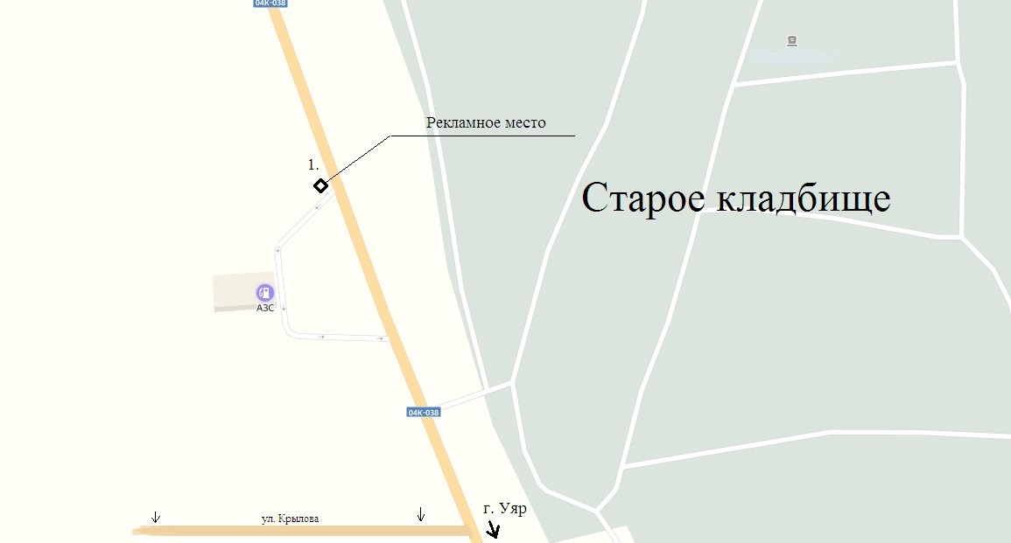

1. г. Уяр, ул. Калинина, напротив жилого дома № 97 (по левой стороне дороги по направлению Уяр - Красноярск);

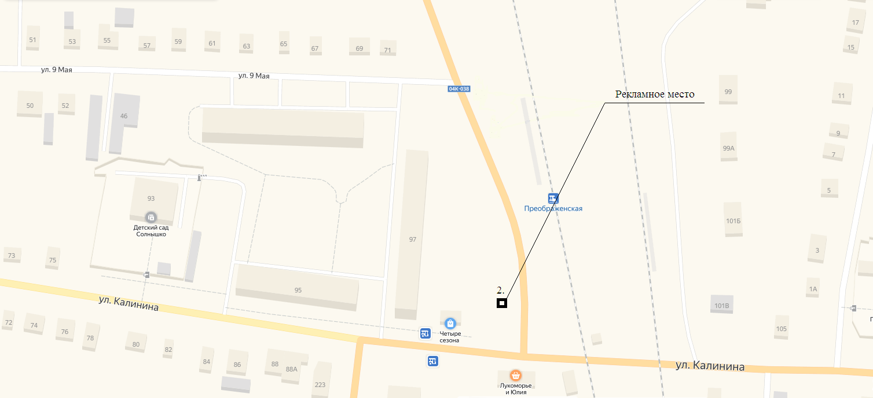

1. г. Уяр, ул. Ленина, 93;
2. г. Уяр, ул. Ленина, 93;
3. г. Уяр, ул. Ленина, 93;

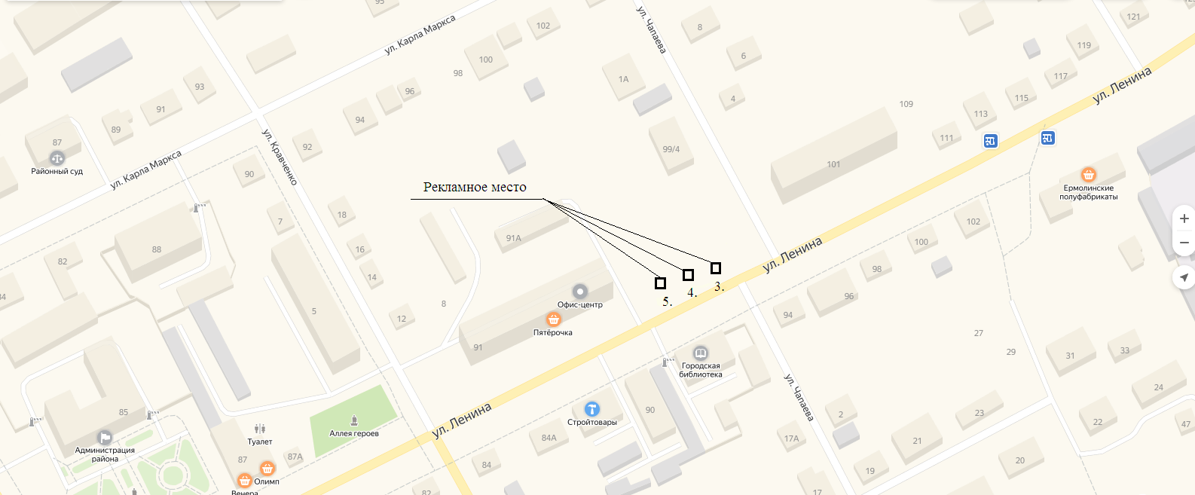

1. г. Уяр, ул. Ленина, 65 напротив жилого дома;

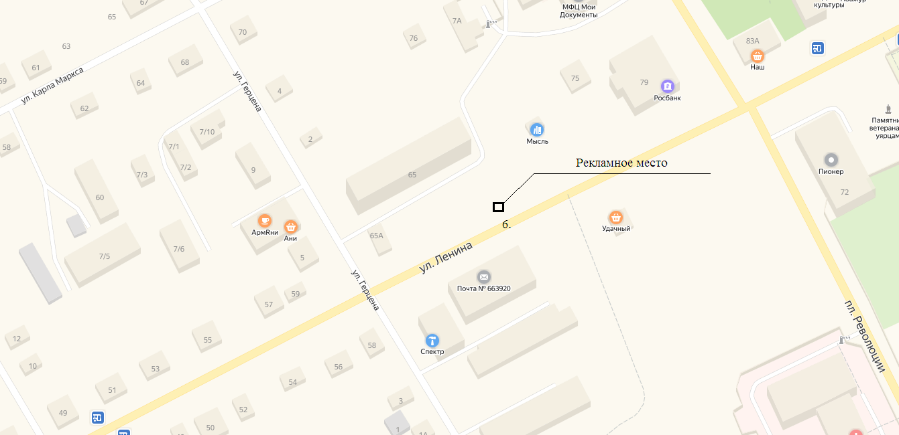

1. г. Уяр, ул. Ленина, в районе жилого дома № 91 со стороны ул. Кравченко (в районе бывшего магазина «Универсам»);

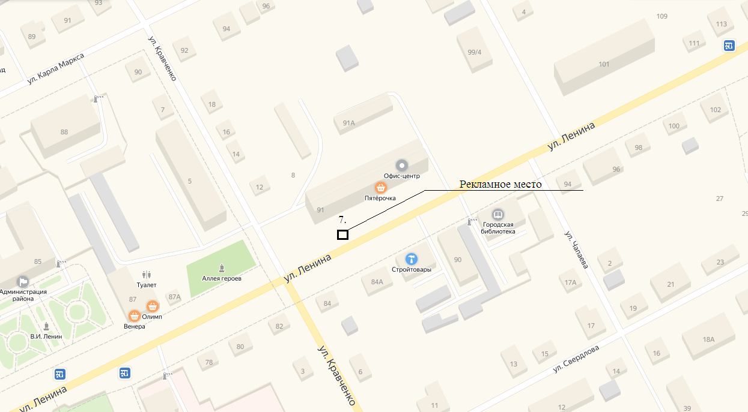

1. г. Уяр, ул. Советская, в районе павильона Фрукты (в районе бывшего магазина «Ангара»);

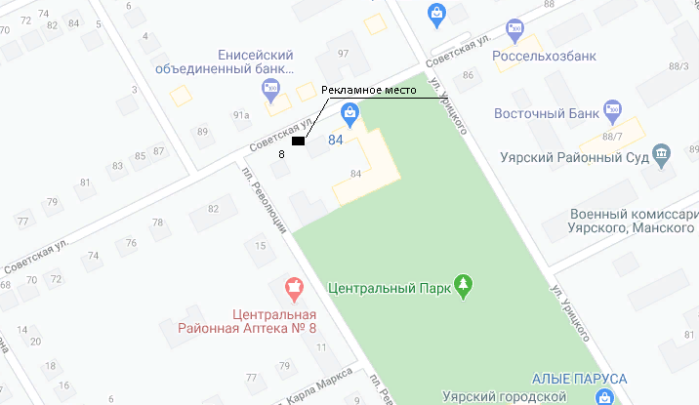

1. г. Уяр, ул. Красных Партизан, на пересечении с автодорогой Уяр – Партизанское;

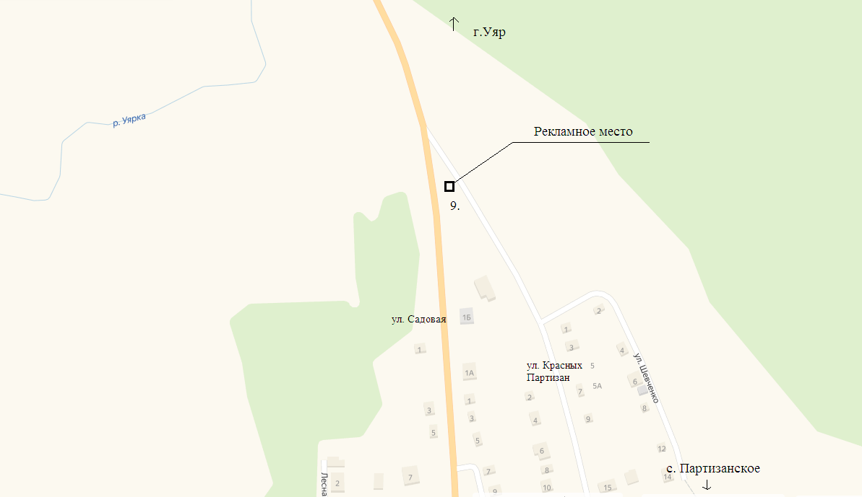

1. г. Уяр на пересечении улиц Ленина-Дзержинского;

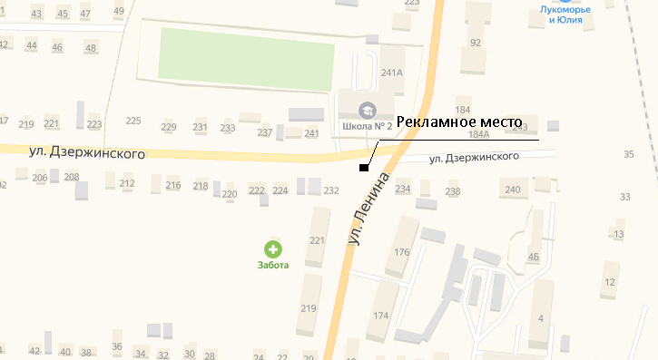

11. г. Уяр на пересечении улиц Ленина-Бограда;

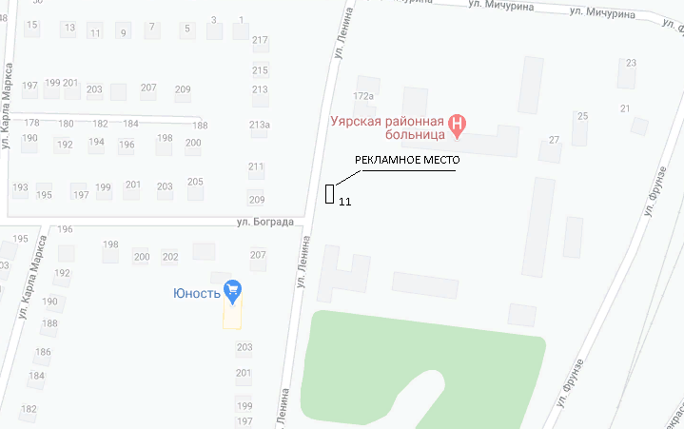

12. г.Уяр на пересечении улиц Ленина –Урицкого;

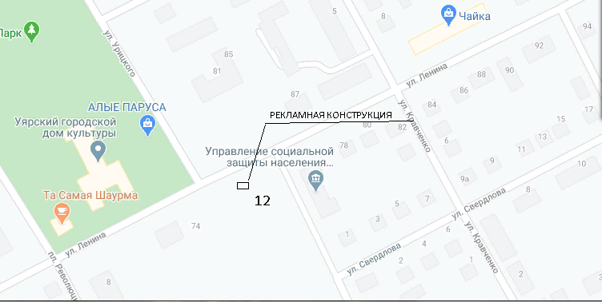

13. г. Уяр на пересечении улиц Советская – Площадь Революции.

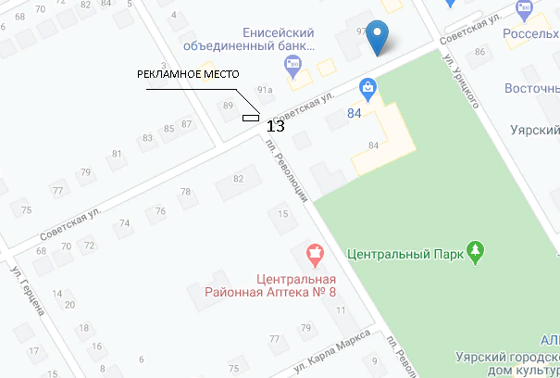

14. г. Уяр, ул. Ленина, д.87 магазин FIXprise (наружная реклама);

15. г. Уяр, ул. Ленина, д.87 магазин FIXprise со стороны ул. Урицкого (наружная реклама)

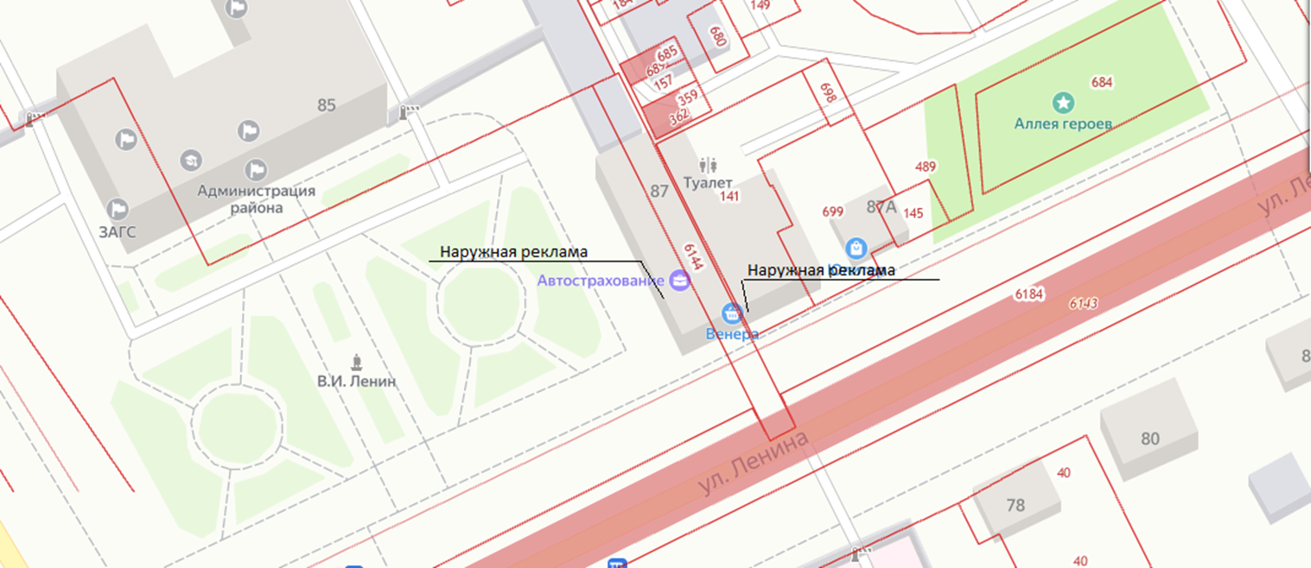

Приложение к настоящему постановлению

администрации Уярского района

Приложение № 3 к постановлению

администрации Уярского района

от 19.06.2020г. № 373-П

**Схема размещения рекламных конструкций**

**на территории с. Новопятницкое и с. Ольгино Уярского района Красноярского края**

1.с. Новопятницкое, между зданиями сельская администрация и Новопятницкий СДК;

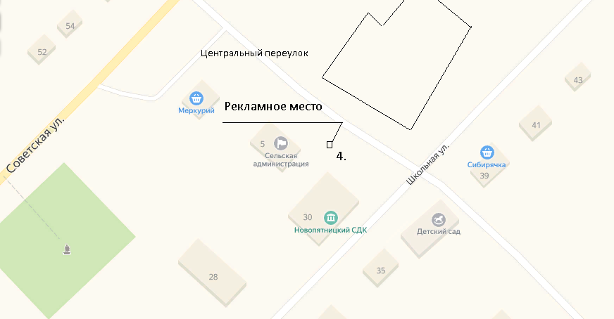

1. с. Ольгино, 110 м. к югу от ул. Центральная, 1А.

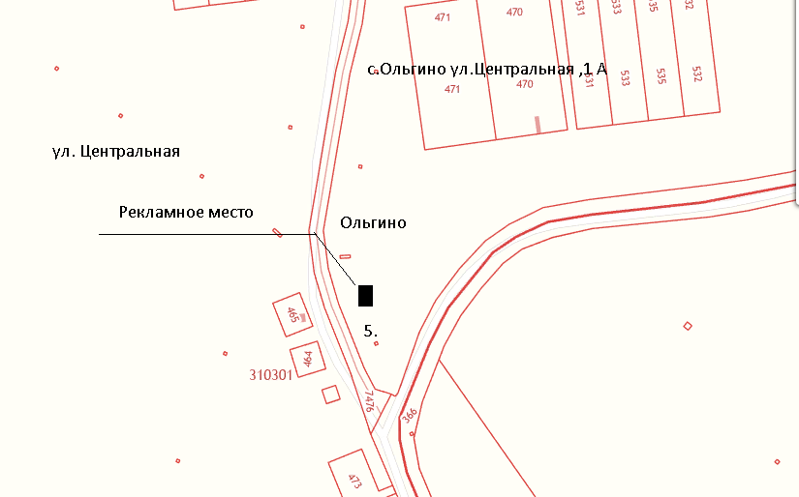

Приложение № 4 к постановлению

администрации Уярского района

от 19.06.2020г. № 373-П

**Схема размещения рекламных конструкций**

**на территории с. Сухоной Уярского района Красноярского края**

1. Напротив МБОУ «Сухонойская средняя общеобразовательная школа» в переулке между ул. Механизаторов и 70 лет Октября.; 2. Напротив администрации Сухонойского сельсовета

